SPTECH SCHOOL

Projeto Individual: HunterXHunter

Pedro Ludovic Nascimento Lima

SÂO PAULO
2026
SÚMARIO
Contexto .......................................................................................................... 1
Objetivo ............................................................................................................ 2
Justificativa ....................................................................................................... 3
Escopo do Projeto ............................................................................................. 4
Premissas ......................................................................................................... 5
Restrições ........................................................................................................ 6
Objetivo de Desenvolvimento Sustentável.......................................................... 7
Bibliografia........................................................................................................ 8
Ferramentas utilizadas....................................................................................... 9

Contexto

Diante do aumento preocupante no número de hunters desaparecidos e de novas informações sobre uma possível invasão em uma cidade distante, tornou-se evidente a necessidade de um sistema de comunicação mais ágil e eficiente. O método atual, baseado no envio de cartas, é lento e pode comprometer a resposta em situações críticas. Por isso, surge a demanda por uma solução capaz de informar rapidamente quantos hunters ainda estão ativos, além de permitir a convocação imediata para novas missões.
Nesse cenário, o universo de Hunter x Hunter serve como base narrativa. A história acompanha Gon Freecss, um garoto de 12 anos que descobre que seu pai, Ging, na verdade está vivo e é um lendário Hunter. Motivado por esse reencontro, Gon decide trilhar o mesmo caminho, enfrentando um rigoroso exame para se tornar um Hunter profissional. Assim como na obra, onde informação e tempo são fatores decisivos, o sistema proposto busca trazer eficiência e rapidez para a organização dos hunters.
Além disso, o sistema proposto também permitirá o registro e monitoramento das missões em tempo real, garantindo maior controle sobre o andamento de cada operação e a segurança dos hunters envolvidos. Com isso, será possível identificar rapidamente situações de risco, redistribuir equipes quando necessário e manter um histórico organizado das atividades realizadas. Dessa forma, a associação de hunters poderá tomar decisões mais estratégicas e eficazes, reduzindo perdas e aumentando as chances de sucesso nas missões.

Objetivo
Esse projeto tem como objetivo desenvolver um sistema capaz de eliminar a demora na transmissão de informações entre os hunters, proporcionando maior agilidade e eficiência na comunicação. A solução busca oferecer dados precisos e atualizados sobre a quantidade de agentes ativos, a classificação de cada um de acordo com seu tipo de Nen, bem como o controle de hunters designados para cada missão.
Além disso, o sistema permitirá uma análise estratégica mais assertiva, auxiliando na tomada de decisões sobre a alocação de profissionais em diferentes tipos de missões. Dessa forma, será possível determinar com maior precisão se uma operação exige hunters de alto escalão ou se pode ser realizada por agentes menos experientes. Como resultado, espera-se reduzir significativamente o número de baixas, otimizar o uso de recursos e aumentar a eficiência na execução das missões.

JUSTIFICATIVA
A necessidade deste projeto surge da limitação dos métodos atuais utilizados pela associação de hunters, que não acompanham a complexidade e a urgência das missões enfrentadas. A falta de informações centralizadas e atualizadas dificulta o controle sobre os agentes disponíveis, suas habilidades e a distribuição adequada nas operações, o que pode resultar em decisões ineficientes e aumento de riscos.
Nesse sentido, o desenvolvimento de um sistema especializado se justifica por proporcionar maior organização, precisão e suporte estratégico à associação. Com acesso rápido a dados relevantes, será possível otimizar a gestão dos hunters, melhorar o planejamento das missões e reduzir falhas operacionais, tornando a atuação mais segura e eficiente dentro do universo de Hunter x Hunter.
O anime Hunter X Hunter, para é o meu favorito, pois trata de situações recorrentes na humanidade de uma forma fictícia, mas muito real que me levou muitas vezes a uma reflexão profunda sobre se aquilo era um desenho ou um documentário falando do mundo real, e eu percebo que um dos motivos disso é o seu autor Yoshihiro Togashi, por ser japonês, e por ter conseguido ver as consequências da bomba atômica no país e outras questões mundiais como a centralização de poder, quis trazer esse tema.
A parte que eu mais me identifico é com o personagem Killua onde, ele foi criado por uma família de assassinos muito ricos, por isso desde de pequeno foi ensinado que ele tinha que seguir esse caminho, mas ele não queria matar, e isso faz ele fugis de casa para encontrar uma coisa que ele realmente gostasse de fazer, e me identifico porque sempre foi falado para mim que tinha um caminho pronto para mim seguir, que foi assim que funcionou com meus irmãos então seria o melhor para mim, no caso fazer Etec, buscar fazer um curso técnico, pode ter me ajudado de várias formar ter feito esse curso, mas eu imagino se eu tivesse só feito isso depois do ensino médio e focado verdadeiramente no ensino médio nas matérias da escola.

ESCOPO
O projeto tem como escopo o desenvolvimento de um sistema de gerenciamento para a associação de hunters, com foco na centralização e organização das informações dos agentes e das missões. O sistema permitirá o cadastro e consulta o de dados dos hunters, incluindo status (ativo, desaparecido, em missão), tipo de Nen e nível de experiência. Também contemplará o registro de missões, com informações como grau de dificuldade, localização e andamento da operação.
Além disso, o sistema oferecerá funcionalidades para a distribuição estratégica dos hunters nas missões, possibilitando uma melhor tomada de decisão com base nos dados disponíveis. Estão incluídas no escopo funcionalidades como relatórios básicos, visualização da quantidade de agentes ativos.

PREMISSAS
- Considera-se que todos os dados inseridos no sistema serão fornecidos corretamente pelos usuários responsáveis.
- Assume-se que os hunters possuem classificações bem definidas, como tipo de Nen, nível e status.
- O sistema será utilizado internamente pela associação, por usuários autorizados.
- Haverá disponibilidade de infraestrutura básica (computadores e acesso ao sistema) para uso da aplicação.
- Os usuários terão conhecimento básico para operar o sistema.
- Assume-se que o sistema será alimentado e atualizado regularmente para manter a confiabilidade das informações.
- Considera-se que cada hunter possui apenas um tipo principal de Nen para fins de classificação no sistema.

RESTRIÇÕES
- O sistema não contará com integração com sistemas externos ou tecnologias avançadas de comunicação em tempo real.
- O desenvolvimento será limitado às tecnologias e conhecimentos disponíveis durante o projeto.
- O sistema terá foco apenas na gestão interna, não contemplando funcionalidades externas à associação.
- O prazo de desenvolvimento pode limitar a implementação de funcionalidades mais complexas.
- O sistema não contemplará alta complexidade gráfica ou recursos avançados de interface.

Objetivo de Desenvolvimento Sustentável

O projeto está diretamente relacionado à Objetivo de Desenvolvimento Sustentável (ODS) 16, estabelecido pela Organização das Nações Unidas (ONU), que busca promover sociedades pacíficas e inclusivas, garantir o acesso à justiça para todos e construir instituições eficazes, responsáveis e transparentes em todos os níveis.
Dentro do contexto da Associação de Hunters, o sistema proposto contribui para a criação de uma estrutura organizacional mais eficiente e confiável, permitindo o gerenciamento adequado dos agentes, das missões e das informações estratégicas. A centralização dos dados e a disponibilidade de informações atualizadas possibilitam uma tomada de decisão mais rápida e precisa, reduzindo falhas de comunicação e aumentando a segurança dos hunters envolvidos nas operações.
Além disso, o sistema fortalece a capacidade da instituição de responder a emergências, desaparecimentos e ameaças que possam colocar em risco a população. Ao melhorar o controle sobre os recursos humanos disponíveis e facilitar a distribuição estratégica dos agentes, a solução promove uma atuação mais organizada e eficaz, alinhada aos princípios de instituições fortes e bem estruturadas defendidos pela ODS 16.
Outro ponto relevante é a transparência proporcionada pelo registro e monitoramento das missões, permitindo que informações importantes sejam armazenadas e consultadas sempre que necessário. Isso contribui para a responsabilização das ações realizadas e para a melhoria contínua dos processos internos da associação.

Bibliografia
https://www.crunchyroll.com/pt-br/series/GY3VKX1MR/hunter-x-hunter
https://hunterxhunter.fandom.com/wiki/Hunterpedia
https://hunter-x-hunter.fandom.com/pt/wiki/P%C3%A1gina_inicial

Ferramentas utilizadas

DIAGRAMA DE NEGÓCIO
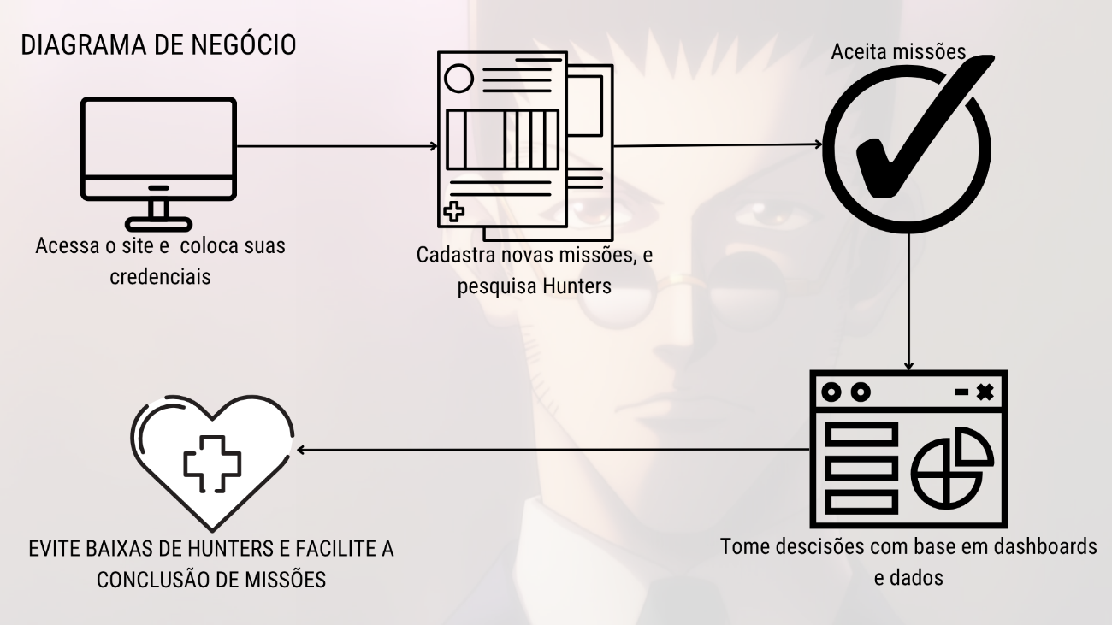
Backlog - TRELLO
